宇树科技Go2Pro四足机器人控标参数

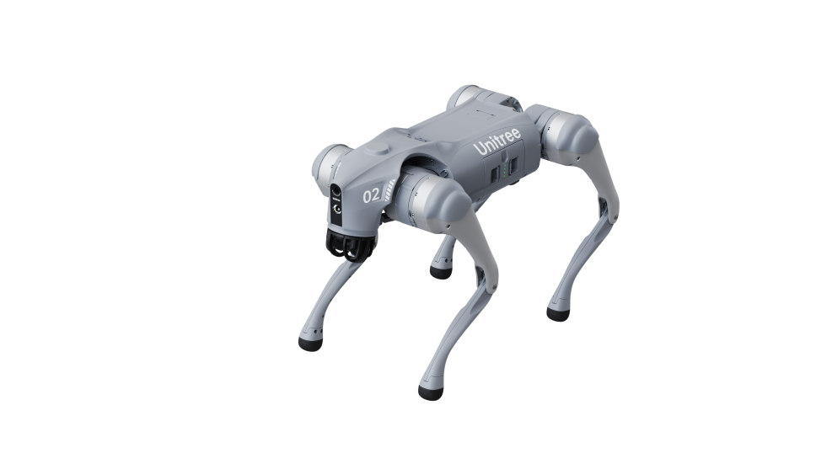

**1、硬件平台参数**

1.1整机重量（带电池）：不低于14kg，不高于16kg

1.2长宽高（站立时）约 0.7*0.31*0.4 m

1.3负载能力：行走时最大负载能力8kg

1.4

1.5最大行走速度：≥3.5m/s

1.6最大爬坡角度可≥40°

1.7最大攀爬落差高度≥15cm

**▲**1.8全系支持智能OTA升级

1.9配备4G通信，内置eSIM

1.10内置WiFi6双频无线模组，支持2.4G以及5.8G wifi ,且同时支持STA和AP 两种模式。内置蓝牙5.2模组

**▲**1.11具备Android及IOS端APP，具备APP高清图传、遥控、机器狗状态查看等功能，具备图形化编程功能

1.12机器狗本体与电池应采用分体式设计，支持无工具辅助快速更换，单次更换时间≤5秒。

1.13电池宜采用锂电池，电池BMS（电池管理模块）需由机器狗制造商自主研发，确保稳定可靠

1.14关节模组外径≥80mm，关节模组直径越大，关节输出扭矩越大，机器狗运动性能越好。采用外转子电机

**★**1.15机器狗膝关节电机附近内置专利热管辅助散热（提供证明材料）

1.16机器狗膝关节内走线，机器狗小腿和大腿关节之间无外置线缆

1.17 小腿和大腿关节之间具备散热空间

**★**1.18腿和机身连接处具备全向柔性缓冲结构，可有效吸收全向冲击，避免腿和机身连接处结构摔坏。（提供证明材料）

1.19要求机器狗具备良好的缓冲功能，具备从高度1米处跌落不会损坏并能在2秒内继续行走的能力

**▲**1.20电池容量不得低于8000mAh，额定能量不得低于236.8Wh

**2、运动控制模块**

2.1配备月球步（即太空步）功能，配备并腿跑功能

2.2配备侧边步功能（即在右前脚右后脚悬空的情况下用左前脚左后脚移动，或在左前脚左后脚悬空的情况下用右前脚右后脚移动

2.3 配备交叉步功能（即在右前脚左后脚悬空的情况下用左前脚右后脚移动，或在左前脚右后脚悬空的情况下用右前脚左后脚移动

2.4提供多种展示动作，包括向上跳、向前跳、前空翻、握手、坐下、作揖、打滚等多种创意动作

2.5一键即可触发伸懒腰动作：机器狗伸懒腰的动作

2.6一键即可触发扑人动作：后腿蹬地，身体竖立，两前腿延长，往前扑

**3、智能感知模块**

3.1内置语音识别模块，具备语音交互功能，毫秒级语音交互响应，采用行业先进的语音识别技术，识别准确率高，识字速度快

3.2广角摄像头具有1080P高清拍摄能力，通光孔径F2.2，支持人体跟踪识别等算法开发

3.3机器狗下巴处配置1台超广角3D激光雷达：FOV360°× 90°,扫描距离20m；近处盲区为0.05m；可实现探物避障

**★**3.4配备无线矢量定位及控制系统，无需使用遥控器控制机器狗即可实现机器狗位于人的侧向余光视线内伴随（提供证明材料）

3.5支持大模型ChatGPT,可以让机器狗更加智能（体现为：语音控制机器狗）